中国地质大学（北京）人工智能队（AI Lab）2025-2026学年招新通知
人工智能正以前所未有的速度重塑世界。
从机器学习到大语言模型，从智能感知到具身智能，人工智能不仅是科技的未来，更是创新的起点。
为激发青年学生的科研潜能，汇聚跨学科创新力量，由人工智能学院人工智能系王玉柱副教授牵头成立的人工智能队/人工智能创新实验室（AI Lab）现正式启动首次招新工作！
🌌 我们是谁
AI Lab是一个汇聚热爱科技、敢于创新的青年科研共同体。我们探索智能世界的边界，追逐前沿技术的浪潮，让每一个灵感，都能在代码与实验中闪光。实验室依托北京市信息技术创新实践基地和人工智能学院科研平台与师资力量，坚持“以科研为本、以创新为魂、以竞赛为导向”的建设理念，为同学们提供一个学习人工智能知识、接触前沿技术、参与真实科研的平台。我们将提供实验室学习与研究场所，定期组织人工智能专题讲座与学术沙龙，共同阅读前沿论文与开源成果，持续开展思维碰撞与创新交流。同时，实验室将组织同学们积极参与各类高水平学科竞赛，在实践中锤炼科研能力，在探索中激发创新潜能。
🎯 我们在寻找这样的你
- 对本专业学有余力，对人工智能充满热情、敢于创新探索
- 具备基础的计算机与编程能力
- 想在本科阶段参与真实科研，希望与导师、研究生一起做出有影响力的创新成果
🧭 招新对象
面向全校本科生开放，重点面向人工智能学院各专业学生。
📅 报名方式
- 报名时间：2025年11月1日 —11月30日
- 报名方式：扫描二维码
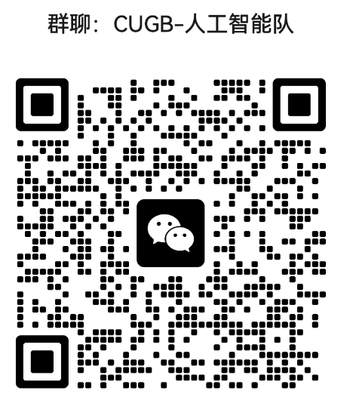
- 面试时间：报名截止后一周内集中安排
- 咨询邮箱：fengxingyu@cugb.edu.cn（冯老师）

让智能照亮未来，让创新改变世界。
加入我们，一起探索人工智能的无限可能！

